Raspberry pi 3:

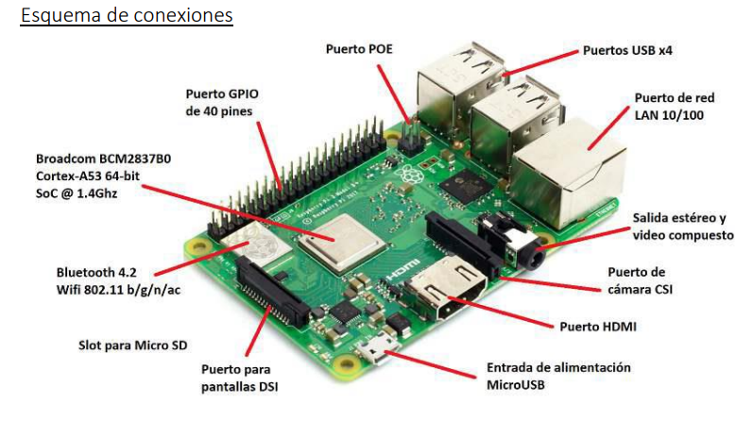

* Solo debe conectarse a una fuente de alimentación externa DC de 5 V y 2,5A.